

**UNIVERSIDAD TECNOLÓGICA DE**

**SAN LUIS RIO COLORADO**

**UNIDAD II INSTALACION DE XAMPP Y ADMINISTRAR APACHE**

**MTRO. SERGIO AMILLANO**

**ALUMNO: VICTOR MANUEL GALVAN COVARRUBIAS**

San Luis Rio Colorado, Sonora Octubre, 2020

**Web server**

El servidor web es uno de los componentes de un servidor. El server es el equipo en el cual se alojan los sitios o aplicaciones web, mientras que el servidor web es un software que forma parte del servidor. El servidor web (también llamado web server) es el software que se encarga de despachar el contenido de un sitio web al usuario.

Este proceso de despacho, que a simple vista parece muy simple, es en realidad más complejo de lo que parece, pues toda la magia de un web server ocurre fuera de quien está navegando por un sitio web. Existen multitud de servidores web, y entre los más conocidos podemos encontrar por ejemplo a Apache, Nginx, LiteSpeed o IIS.

Los servidores web varían mucho de uno a otro, por ejemplo, si comparamos Apache y Nginx veremos que tienen diferencias muy notorias, aunque el objetivo final es el mismo: despachar contenido al usuario.

El proceso de despacho comienza en nuestro navegador web. Al escribir la dirección de un sitio web y presionar “enter” comienza la siguiente secuencia: el sistema hace una búsqueda DNS para encontrar en cuál servidor está alojado el sitio en cuestión. Cuando el server es encontrado, el navegador le pide el contenido del sitio web, y acto seguido el web server procesa este pedido y envía dicho contenido al navegador, lo cual da como resultado la visualización del sitio en nuestra pantalla.

**Puertos apache**

En las opciones de la derecha encontramos, arriba del todo, el botón «Config«, se abrirá una ventana en la que nos mostrará varias opciones, la que nos interesa se encuentra en la parte inferior llamada «Service and Port Settings«.

En la nueva ventana podremos ver las pestañas de los servicios del servidor local y los puertos pre configurados. Aquí es donde realizaremos el primer cambio.

Los puertos 80 y 443 los cambiaremos por unos que no estén ocupados, como el 8080, 8888, 83… para el primero y 443 más un dígito más, como 4438, por ejemplo, para el segundo.

En la fila del servicio de Apache, pinchamos en el botón «Config«, y en el menú desplegable elegimos la primera opción «Apache (httpd.conf)«.

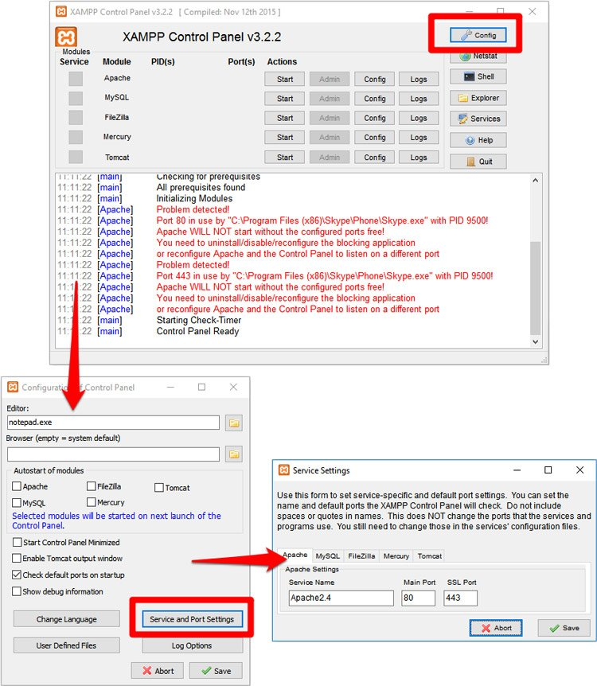

Con este cambio no suele arreglarse el problema, hay que cambiar los puertos también en los archivos.

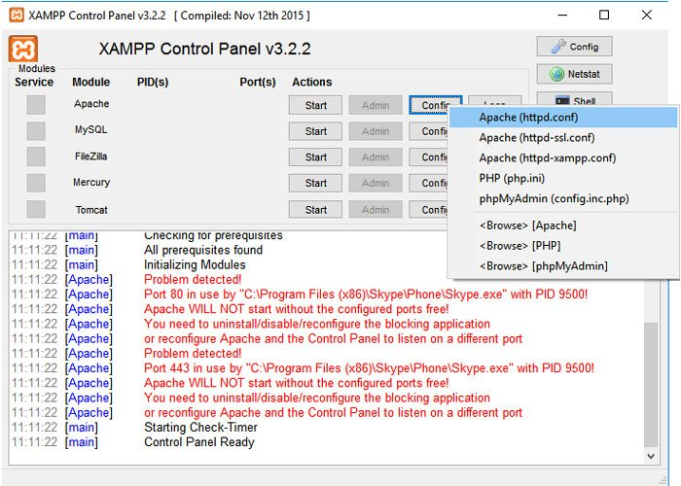

Se abrirá un editor de texto con la configuración del archivo. Tenemos que sustituir el puerto 80 en las líneas:

Listen 80 – cambiamos 80 por el nuevo puerto.

ServerName localhost:80 – cambiamos 80 por el nuevo puerto.

Para modificar el puerto 443 realizamos el mismo proceso, pero abrimos el archivo de la segunda opción de la configuración de Apache.

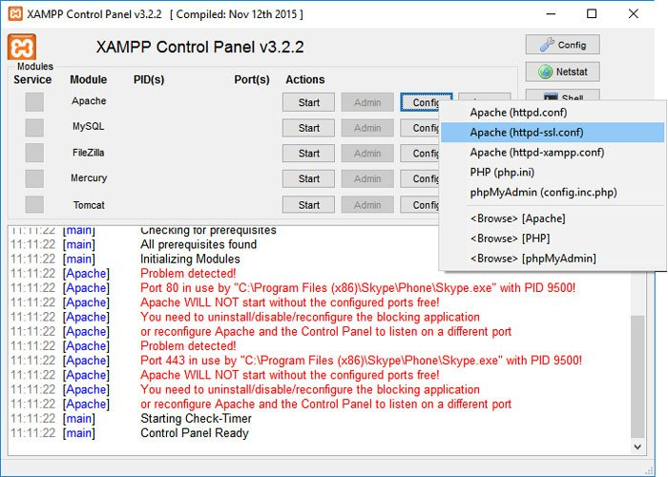

Igual que el anterior paso, se abrirá en un editor de texto las opciones de configuración. Ahí tenemos que cambiar el puerto 443 en las siguientes líneas:

Listen 443 – cambiamos 443 por el nuevo puerto.

<VirtualHost _default_:443> – cambiamos 443 por el nuevo puerto.

ServerName www.example.com:443 – cambiamos 443 por el nuevo puerto.

**Otros web servers**



NGINX, pronunciado en inglés como «engine-ex», es un famoso software de servidor web de código abierto. En su versión inicial, funcionaba en servidores web HTTP. Sin embargo, hoy en día también sirve como proxy inverso, balanceador de carga HTTP y proxy de correo electrónico para IMAP, POP3 y SMTP.



LiteSpeed, un servidor moderno, robusto y eficiente diseñado para soportar cargas de trabajo mucho mayores que el ya anticuado Apache y con el correr de los años a ganado una merecida reputación en base a calidad, solidez, confiabilidad y buen rendimiento incluso hasta alcanzar una cuota del 5% del mercado de servidores web.



Internet Information Services y si bien es más conocido como servidor web en realidad son un conjunto de servicios que transforman un sistema Microsoft Windows en un servidor capaz de ofrecer servicios Web, FTP y SMTP entre otros.

En el caso de SMTP no está pensado como un servidor de correo completo sino simplemente como herramienta a disposición de las aplicaciones web alojadas para que puedan enviar correos electrónicos diferentes destinatarios, pero no recibir correo de otros proveedores ya que no incorpora los protocolos IMAP/ṔOP.